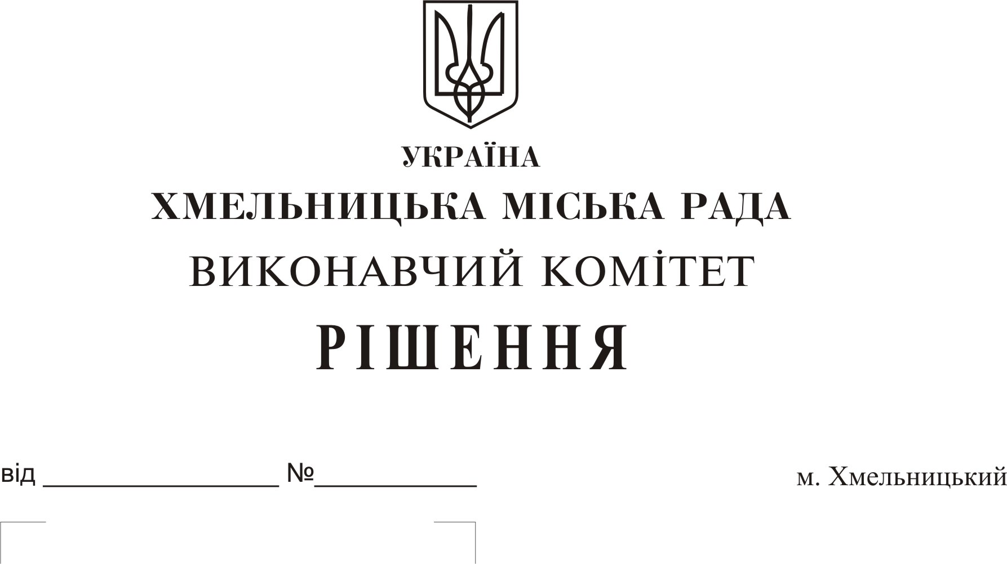

Про надання дозволу на передачу з балансу на баланс робочого проекту та експертного звіту

Розглянувши клопотання Хмельницького міського територіального центру соціального обслуговування (надання соціальних послуг), управління праці та соціального захисту населення, керуючись Законом України «Про місцеве самоврядування в Україні», виконавчий комітет міської ради
ВИРІШИВ:
1. Надати дозвіл Хмельницькому міському територіальному центру соціального обслуговування (надання соціальних послуг) (Ковальчук І.І.) передати з балансу на баланс управління праці та соціального захисту населення (Воронецький С.І.) робочий проект «Будівництво приміщення відділення тимчасового перебування Хмельницького міського територіального центру соціального обслуговування (надання соціальних послуг) по вул. Перемоги, 7-А в м. Хмельницькому» балансовою вартістю 134061,18 грн.(Сто тридцять чотири тисячі шістдесят одна гривня 18 копійок), та експертний звіт щодо розгляду кошторисної частини проектної документації за зазначеним проектом.
2. Контроль за виконанням рішення покласти на заступника міського голови А. Нестерука.

Міський голова О. Симчишин

